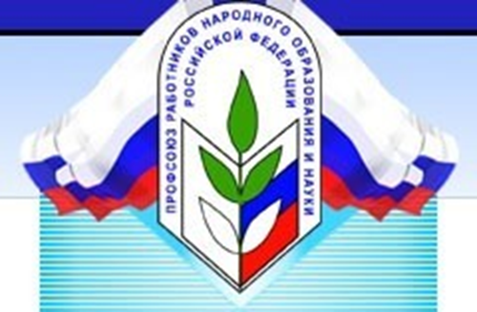

Профсоюз – это объединение работников, связанных общими производственными, профессиональными интересами по роду их деятельности.

Основная цель профсоюза – улучшение условий жизни и труда членов профсоюза, защита индивидуальных и коллективных социально-трудовых прав и интересов членов профсоюза в вопросах занятости, трудовых отношений, условий и оплаты труда, охраны здоровья и соблюдения социальных гарантий.

Профсоюз имеет опыт и традиции, не на словах, а на деле готов защищать Ваши законные профессиональные и социально-трудовые интересы.

Паспорт профсоюзной организации
Адрес: 623300, Свердловская область, город Красноуфимск, улица Свободы, дом 44
год основания: 1988
телефон, факс: 8(34394) 5-01-31

Председатель профкома: Коновалова Ирина Николаевна
Руководитель организации: Корекова Галина Александровна
Общая численность работников: 60 чел.
Численность членов профсоюза: 37 чел.

Социальный состав:
Женщины - 56 чел.
Мужчины - 4 чел.

Возрастной состав работающих членов профсоюза:
до 30 лет - 5 чел.
до 40 лет - 5 чел.
до 50 лет - 5 чел.
до 60 лет - 4 чел.
старше 60 лет - 3 чел.

Профессиональный состав:
педагоги высшей квалификационной категории - 5 чел.
первой квалификационной категории - 4 чел.
без категории – 3 чел.

Стаж работы в МАДОУ детский сад 1:
до 5 лет – 5 чел.
от 5 до 10 лет - 2 чел.
от 10 до 15 лет - 2 чел.
от 15 и более лет - 13 чел.

СОСТАВ ПРОФСОЮЗНОГО КОМИТЕТА

РУКОВОДЯЩИЙ СОСТАВ:

председатель ПК – Коновалова Ирина Николаевна
заместитель председателя – Антонова Валентина Анатольевна

КОНТРОЛЬНО - РЕВИЗИОННАЯ КОМИССИЯ:

Посохина Надежда Васильевна
Другова Надежда Евдокимовна
Лошкарева Ирина Анатольевна

ОТВЕТСТВЕННЫЙ ПО ОХРАНЕ ТРУДА:

Антонова Валентина Анатольевна

КУЛЬТУРНО-МАССОВАЯ КОМИССИЯ:

Башкирцева Валентина Ивановна
Свириденко Ирина Николаевна

